
МИНОБРНАУКИ РОССИИ
Федеральное государственное бюджетное образовательное учреждение высшего образования
«МИРЭА − Российский технологический университет»

РТУ МИРЭА

Институт информационных технологий (ИИТ)
Кафедра практической и прикладной информатики (ППИ)

ОТЧЕТ ПО ПРАКТИЧЕСКОЙ РАБОТЕ
по дисциплине «Анализ и концептуальное моделирование систем»

Практическое задание № 2

Студент группы ИКБО-15-22 Оганнисян Г.А

ИНБО-01-17 (подпись)

Преподаватель Перегудова Д.М.

(подпись)

Отчет представлен «___»________2024г.

Описание функций системы через диаграмму вариантов использования.
Цель работы: изучить основные элементы и правила построения диаграммы вариантов
использования.
Задачи: описать функции рассматриваемой системы с помощью диаграммы вариантов использования.
Вариант 16: Моделирование организации проката автомобилей.
Пункт 1.
Построить диаграмму вариантов использования по следующему описанию: «Клиент банка может пополнить счет, в случае отсутствия счета предварительно открыв его, или снять деньги со счета, с возможностью его закрытия. В каждом из описанных действий участвует операционист банка и кассир».(Рисунок 1)
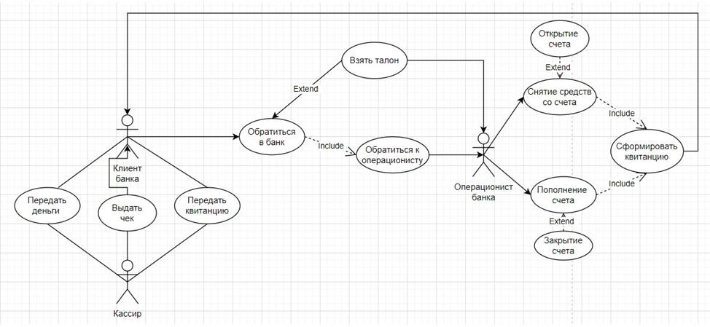
Рисунок 1 - Построенная диаграмма

Таблица 1 – Описание взаимодействия актеров и вариантов использования
Актер/ВИ | Тип связи | Вариант использования
Клиент банка | Простая ассоциация | Передать деньги
Клиент банка | Простая ассоциация | Передать квитанцию
Кассир | Простая ассоциация | Передать деньги
Кассир | Простая ассоциация | Передать квитанцию
Кассир | Простая ассоциация | Выдать чек
Выдать чек | Направленная ассоциация | Клиент банка
Клиент банка | Направленная ассоциация | Обратиться в банк
Обратиться в банк | Включение | Обратиться к операционисту
Взять талон | Расширение | Обратиться в банк
Обратиться к операционисту | Направленная ассоциация | Операционист банка
Операционист банка | Направленная ассоциация | Снятие средств со счета
Операционист банка | Направленная ассоциация | Пополнение счета
Взять талон | Направленная ассоциация | Операционист банка
Снятие средств со счета | Расширение | Закрытие счета
Пополнение счета | Расширение | Открытие счета
Снятие средств со счета | Включение | Сформировать квитанцию
Пополнение счета | Включение | Сформировать квитанцию
Сформировать квитанцию | Направленная ассоциация | Клиент банка

Пункт 2.
Клиент имеет возможность запроса проката конкретного автомобиля у менеджера салона. Далее, в зависимости от того, имеется ли данный автомобиль в автопарке или нет, происходит следующее: если автомобиль в наличии, то менеджер может зарегистрировать нового клиента; в противном случае менеджер имеет возможность проконсультировать клиента, предложив ему альтернативу в выборе автомобиля из тех, которые есть в наличии. Если клиента устраивает предложенный автомобиль, менеджер может зарегистрировать нового клиента, в противном случае клиент отказывается от услуг проката автомобилей. После регистрации клиент должен дать согласие на подписание договора. Если он не согласен, то покидает салон; в противном случае менеджер может узнать у клиента о необходимости в дополнительных услугах к автомобилю. При положительном ответе менеджер способен проверить в базе наличие этих услуг, иначе клиент заключает договор на аренду автомобиля. При отсутствии на складе доп. услуг клиент отказывается от проката, в противном случае происходит заключение договора. После этого клиент обязан оплатить аренду, а работник автопарка - выдать автомобиль.

Описание спецификации функций рассматриваемой системы:

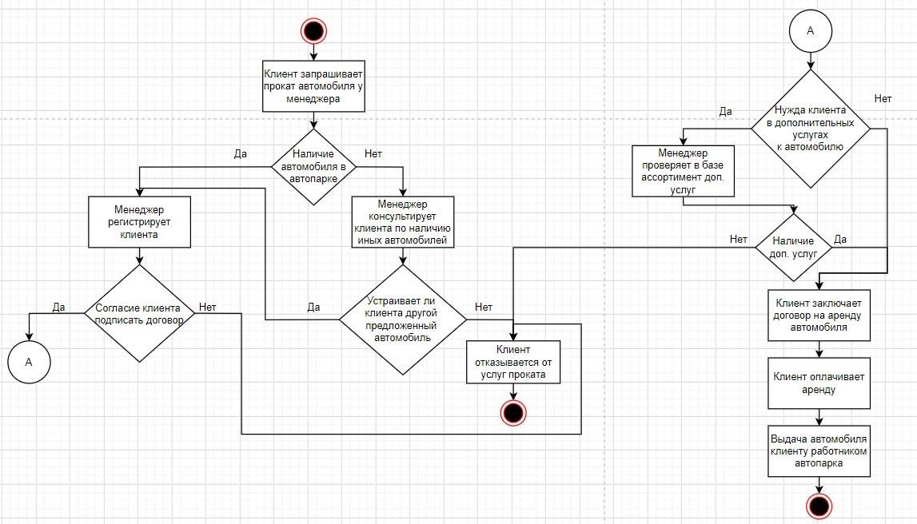
Рисунок 2 - Описание спецификации функций

Описание спецификации функций рассматриваемой системы в виде таблицы:

Таблица 1 – Описание взаимодействия актеров и варианты использования
Актер/ВИ | Тип связи | Вариант использования
Клиент | Простая ассоциация | Запрос на прокат  автомобиля
Клиент | Направленная ассоциация | Подписание договора
Клиент | Направленная ассоциация | Отказ от услуги
Запрос на прокат  автомобиля | Направленная ассоциация | Менеджер
Менеджер | Направленная ассоциация | Регистрация клиента
Менеджер | Направленная ассоциация | Консультировать клиента
Консультировать клиента | Направленная ассоциация | Регистрация клиента
Подписание договора | Расширение | Регистрация клиента
Отказ от услуги | Расширение | Консультировать клиента
Подписание договора | Расширение | Проверка в базе доп. услуг
Регистрация клиента | Простая ассоциация | Проверка в базе доп. услуг
Отказ от услуги | Расширение | Проверка в базе доп. услуг
Подписание договора | Направленная ассоциация | Оплата аренды
Оплата аренды | Направленная ассоциация | Работник автопарка
Работник автопарка | Направленная ассоциация | Выдача автомобиля

Пункт 3.
Спецификация функции системы:

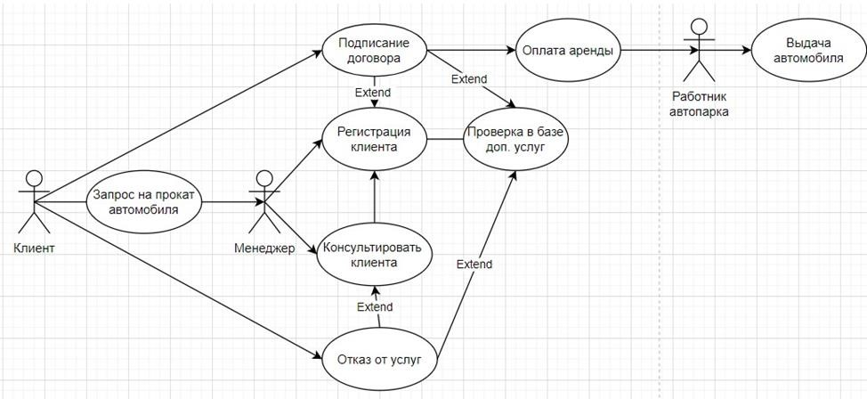
Рисунок 3 - Спецификация функции системы (use case)

Вывод:
В ходе работы были изучены основные элементы и правила построения диаграммы вариантов использования. Был детально описан функционал системы работы проката автомобилей с помощью диаграммы вариантов использования.

